110145

Derrière chez nous y a-t-un étang
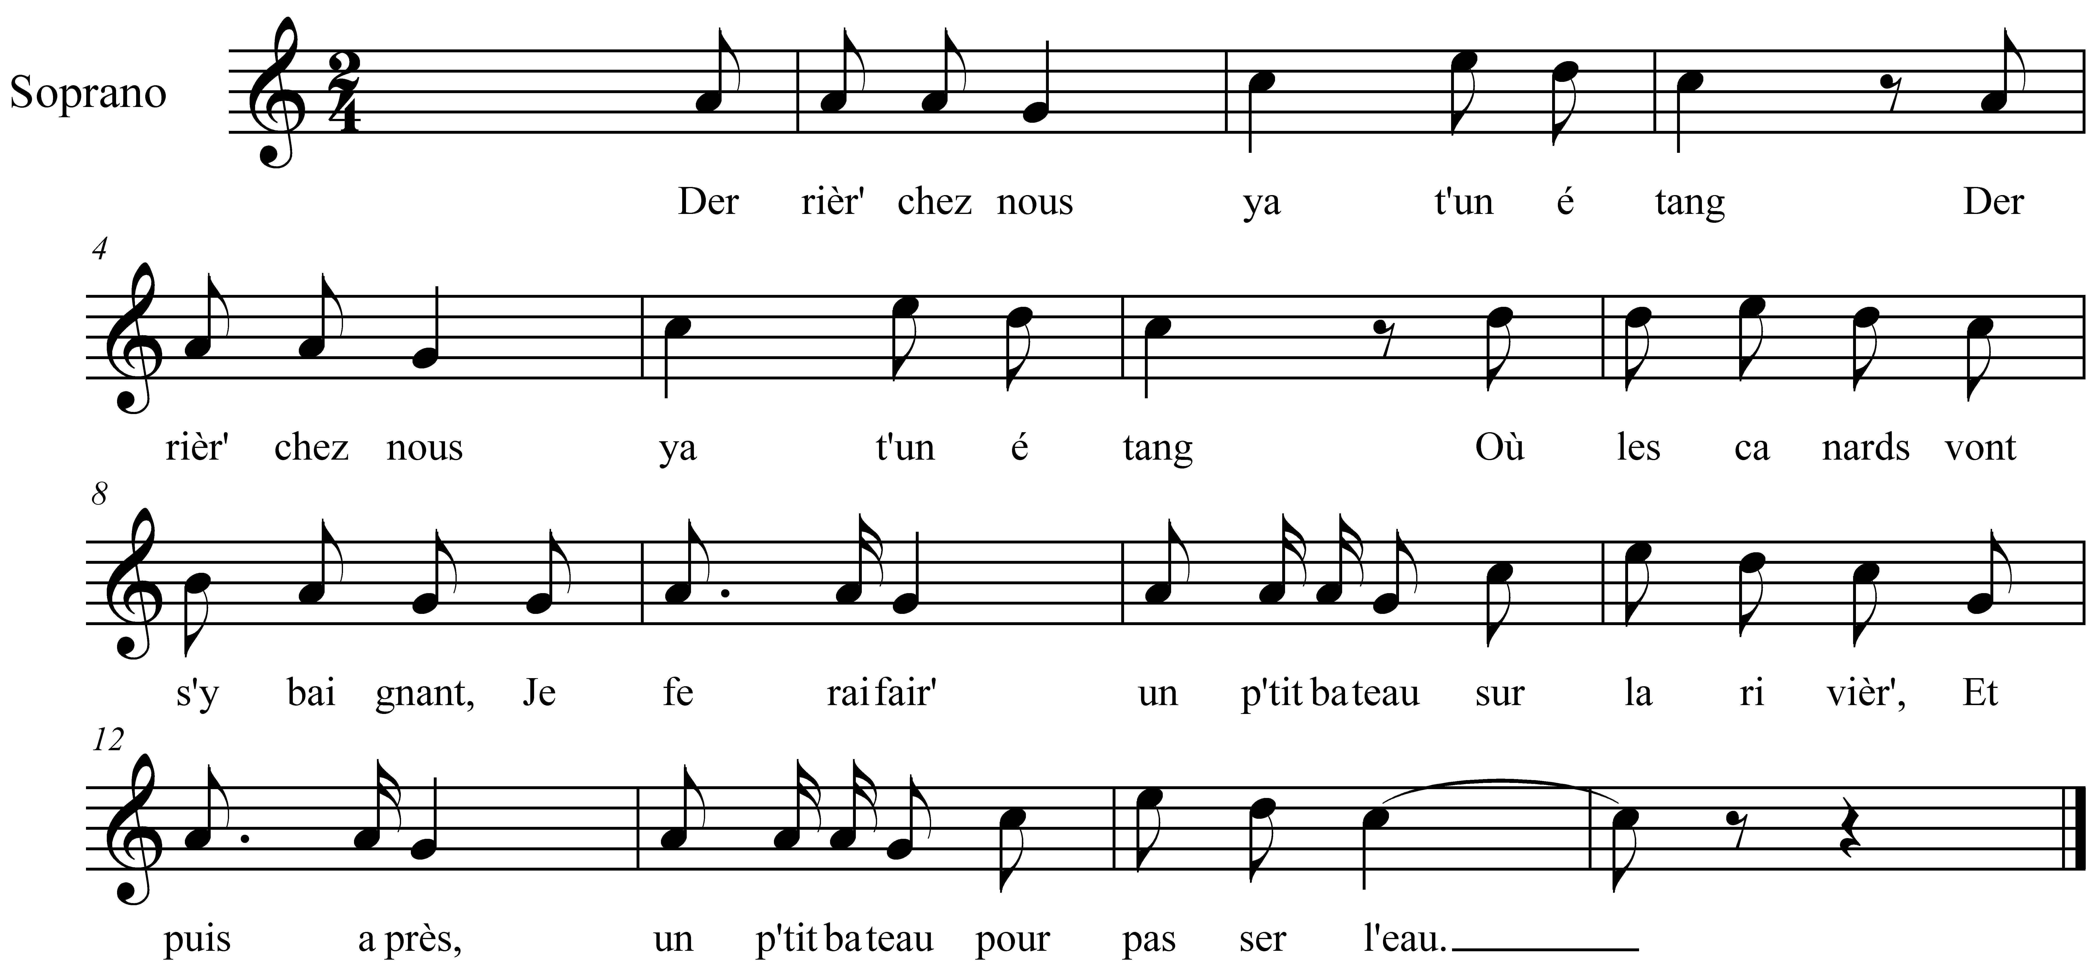

Derrièr' chez nous ya -t-un étang (bis)
Où les canards vont s'y baignant.

Je ferai fair' un p'tit bateau
Sur la rivièr',
Et puis après un p'tit bateau
Pour passer l'eau

Où les canards vont s'y baignant (bis)
Le fils du roi passe en chantant.

Refrain

M'a tué mon beau canard blanc

I me l' paiera ben six cents francs

Que feras-tu d'ces six cent francs

Je ferai bâtir un couvent

Que mettras-tu dans ce couvent ?

Toutes les filles de vingt ans

